**宁波大学附属阳明医院（余姚市人民医院）资产拍卖代理服务比价谈判公告**

1. **采购方式：比价谈判**
2. **采购需求：**

|  |  |  |  |  |  |
| --- | --- | --- | --- | --- | --- |
| 序号 | 采购内容 | 数量 | 最高限价 | 服务期 | 采购需求 |
| 1 | 资产拍卖 代理服务 | 1 | 拍卖价的5% | 2个月 | 资产拍卖 代理服务 |

1. **资产清单**

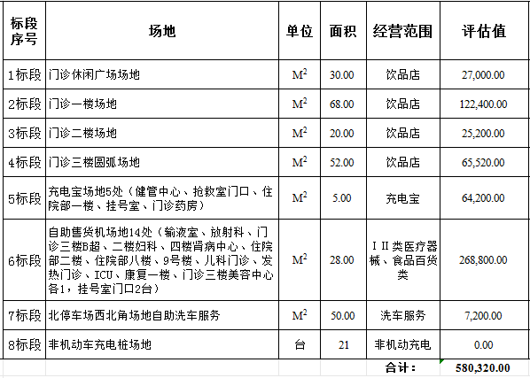

1. **供应商资格要求：**

**具有资产拍卖资质并入驻宁波市中介超市平台。**

**五、比价谈判时间及地点：**

本次比价谈判将于 2025年5月 20 日9时00分（北京时间）在宁波大学附属阳明医院（余姚市人民医院）行政楼306会议室开始，供应商须派授权代表出席比价谈判会议（携带身份证等有效证明出席），随带报价表并加盖公司红章有效（附件1）。

**六、本项目采购公告和采购结果公告发布在：**浙江省政府采购网

**七、业务咨询**

采购单位：宁波大学附属阳明医院（余姚市人民医院）

地址：余姚市城东路800号

项目联系人：薛老师

项目联系方式：0574-62619059

附件1

**报价一览表**

项目名称：

|  |  |  |  |
| --- | --- | --- | --- |
| 序号 | 名称 | 合同履行期限 | 报价 |
|  |  |  | 拍卖价* % |
| 总报价 |  | | |
| 声明与说明 |  | | |

注：1、报价不得高于拍卖价*5%，否则作无效处理。

2、报价保留到小数点后2位。

3、有关报价价格优惠应在报价声明与说明中载明。

供 应 商 （公章）：

法定代表人或授权代表（签字）：

日 期：